ÜRÜN TEKNİK ÖZELLİKLERİ

PRİZ KOLYE GALVANİZ CİVATALI & METAL YÜZÜKLÜ

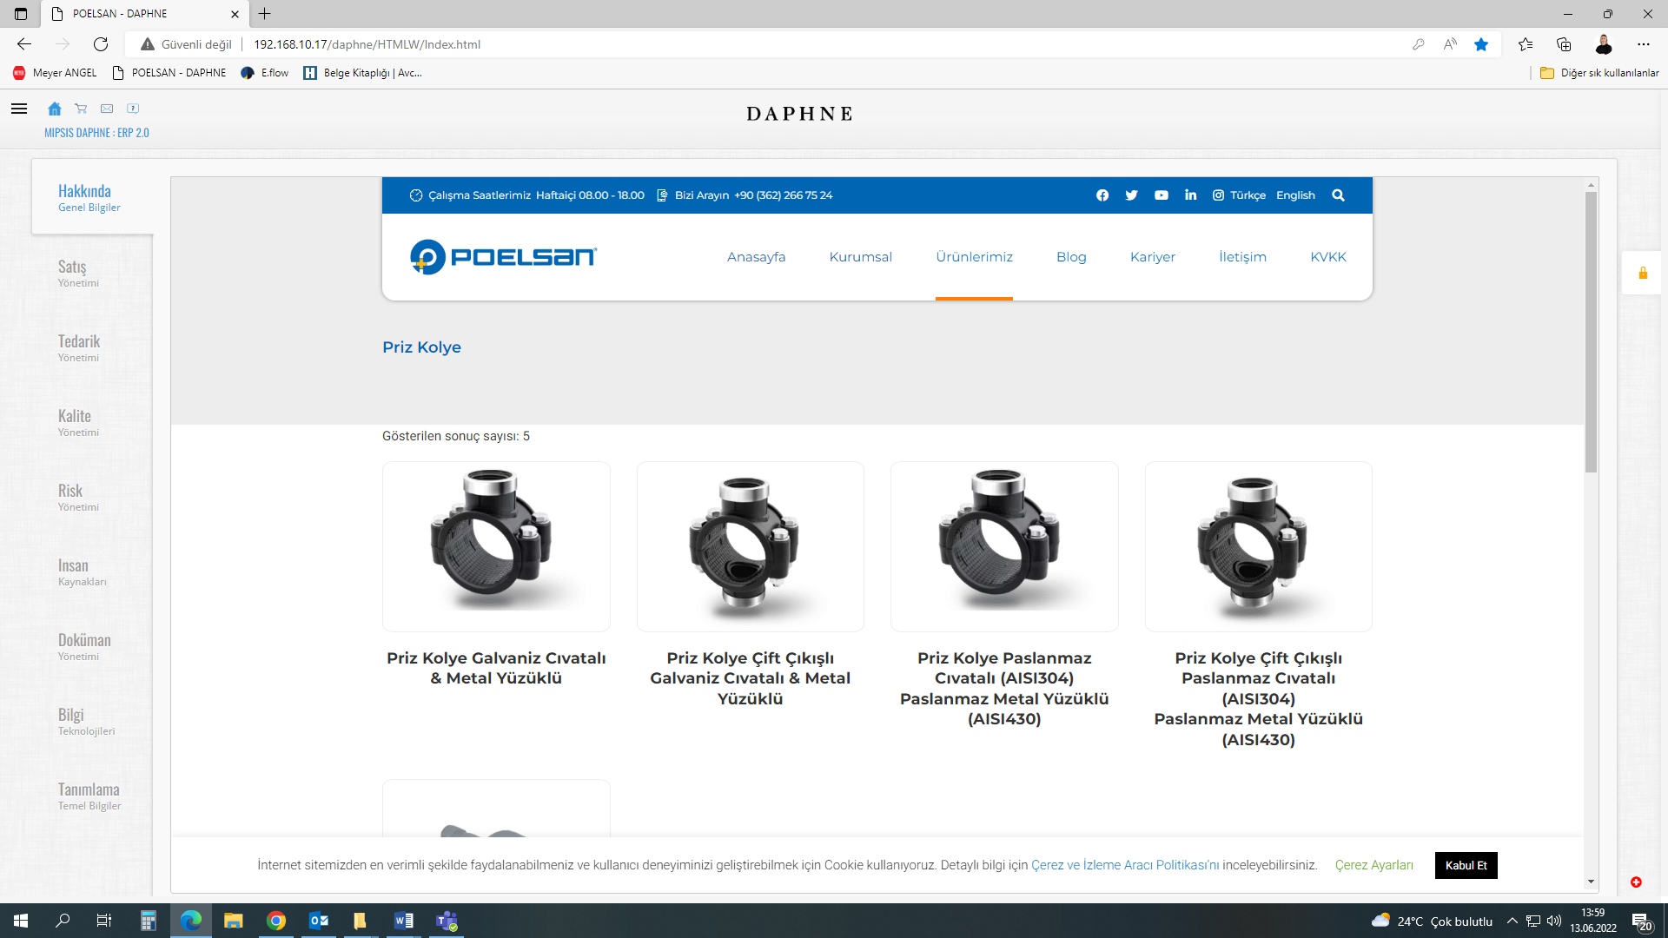

1.KAPSAM

50 °C'yi geçmeyen sıcaklıklarda su taşıyan yer üstü ve yer altı sulama düzenlerinde kullanılan polietilen basınçlı borulara monte edilmek için tasarlanmış plastik kolyelerdir.

2.UYGULAMA

- Şehir Şebekesi İçme suyu
- Peyzaj sektörü
- Tarımsal sulama
- Seralar

1

3.MALZEME ÖZELLİKLERİ

- Garanti Edilen Basınç Değerleri;

Ø25mm-Ø110mm : PN 16 / 20 ⁰C
2" : PN 10 / 20 ⁰C
Ø125mm-Ø225mm : PN 10 / 20 ⁰C
3"-4" : PN 6 / 20 ⁰C

- Darbelere karşı dayanıklı, yüksek kaliteli polipropilen hammaddeden üretilmiştir.

- Borulardaki ölçü farklılıklarından doğabilecek sızıntıları önleyebilecek şekilde tasarlanmıştır.

- Oringi kauçuktan üretilmekte olup yüksek basınç altında sızdırmazlık sağlar.

- Ürünlerimizde kullanılan korozyona dayanıklı metal yüzük sayesinde 50 ⁰C’yi asmayan sistemlerde güvenle kullanılabilir.

- Suyun kokusunu ve tadını değiştirebilecek zararlı bileşikler içermez.

- İçme suyunda kullanıma uygundur.

- Metal yüzük, cıvata, somun ve pullar paslanmaz çelik ve galvaniz olarak çeşitlendirilmiştir.

- Somunlar, alt kapaktaki yuvalarına yerleştirildiği için hızlı ve kolay montaj yapılmasını sağlar.

- Diş ölçüleri ISO 7-1 Standardına uygundur.

- ISO 13460-1 Standardına uygundur.

4.GÖRÜNÜŞ
Kolye üzerinde boruda hasara yol açabilecek veya montaj sırasında emniyete tehlike arz edebilecek çapak ya da diğer maraz bulunmayacaktır. Kolye ağız deliğinde su akımını engelleyecek ya da kısacak hiçbir pürüz olmayacaktır.

5.AMBALAJ
Priz Kolye ürünleri nakliye esnasında hasar görmeyecek şekilde, koli /poşet içerisinde belirtilen miktarda ambalajlarda piyasaya arz edilir.

6.İŞARETLEME

Bir kolye üzerine asgari şart olarak şu bilgiler işaretlenecektir:
- Üreticinin unvanı ya da markası,
- Kolyenin imal edildiği malzeme,
- Kolyenin nominal ebadı,
- Dişli çatal ağzının diş ölçüsü,
- Nominal basınç (ambalaj veya bir etiket üzerine işaretlenebilir).

7.MUAYENE VE DENEYLER

TEST ADI | STANDART | STANDART SIRA NO | SICAKLIK | PN | TEST SÜRESİ (h) | TEST BASINCI  (bar)
Kısa süreli hidrostatik basınca karşı direnç | ISO 13460-1 | madde - 8.2 | 20°C | 16 | 1 | PNx1,5
 |  |  |  | 10 | 1 | PNx1,5
 |  |  |  | 6 | 1 | PNx1,5
Uzun süreli hidrostatik basınca karşı direnç | ISO 1167-1 | madde - 7.3 | 20°C | 16 | 1
Uzun süreli hidrostatik basınca karşı direnç | ISO 1167-1 | madde - 7.3 | 95°C | 16 | 1000
Uzun süreli hidrostatik basınca karşı direnç | ISO 1167-1 | madde - 7.3 | 20°C | 10 | 1 | 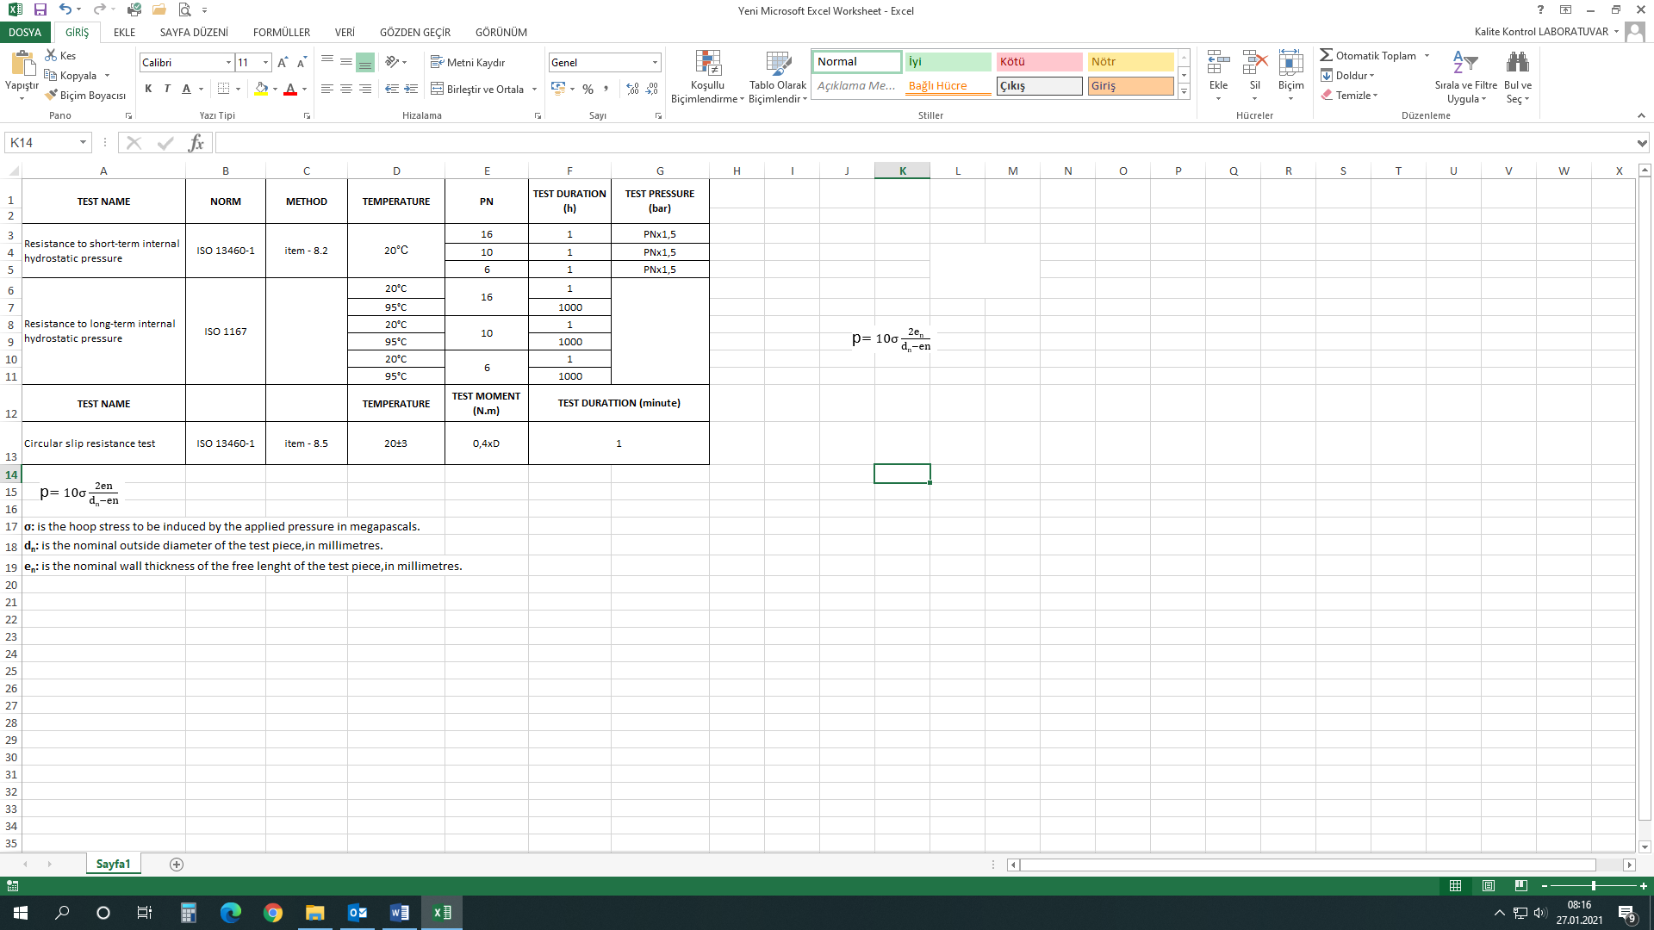
Uzun süreli hidrostatik basınca karşı direnç | ISO 1167-1 | madde - 7.3 | 95°C | 10 | 1000
Uzun süreli hidrostatik basınca karşı direnç | ISO 1167-1 | madde - 7.3 | 20°C | 6 | 1
Uzun süreli hidrostatik basınca karşı direnç | ISO 1167-1 | madde - 7.3 | 95°C | 6 | 1000
TEST ADI | STANDART | STANDART SIRA NO | SICAKLIK | TEST KUVVETİ (N.m) | TEST SÜRESİ  (DAK.)
Dairesel kayma direnci | ISO 13460-1 | article - 8.5 | 20±3 | 0,4xD | 1

8.KULLANIM BİLGİSİ

- Priz Kolyeler depolama ve montaj esnasında sert ve keskin cisimlerden uzak tutulmalıdır. Tesisat toprak altına döşenecekse, sert ve keskin cisimlerden korumak maksadıyla kum ile kapatılmalıdır. Hasar görmüş ürünler kesinlikle kullanılmamalıdır.

- Priz kolyelerde oring, yuvasına düzgünce yerleştirilmeli ve montaj esnasında yerinden çıkmamasına özen gösterilmelidir.

- Priz kolye ile kullanılacak erkek adaptörlere teflon bant sızdırmazlığı sağlayacak kadar ve sıkma yönüyle aynı yönde sarılmalıdır.

- Priz kolyelerin montajından sonra yapılan boru delme işlemi, uygun bir matkap ucu ile dişlere değmeyecek şekilde gerçekleştirilmelidir.

- Boruda standart değerinden daha büyük bir ölçüde ise priz kolye montajında alt ve üst kapaklar birbirine değmeyecektir. Bu durumda; cıvatalı priz kolyelerin cıvatalarının alt ve üst kapaklar birbirine değene kadar sıkılmasına gerek yoktur.

- Priz kolyelerin montajı sırasında cıvata ve somunlar karşılıklı olarak dengeli sıkılmalıdır.

